|  |
| --- |
| Die Wunderwelt der Organe Stell dir vor, dein Körper ist wie eine große Fabrik. In der Fabrik gibt es verschiedene Abteilungen, die zusammenarbeiten, damit alles funktioniert. Da ist zum Beispiel ein Team, das die Luft reinholt, eins, das das Essen verarbeitet, und eins, das alles steuert. Diese Abteilungen nennen wir Organe. Weißt du schon, welche Organe es in deinem Körper gibt? Sammelt gemeinsam alle Organe, dir ihr schon kennt. |

## Beschrifte die Organe und zeige mit einem Pfeil, wo sie im Körper zu finden sind.

Auswahl der Organe: das Herz, das Gehirn, der Dickdarm, der Magen, die Leber, der Dünndarm, die Lunge

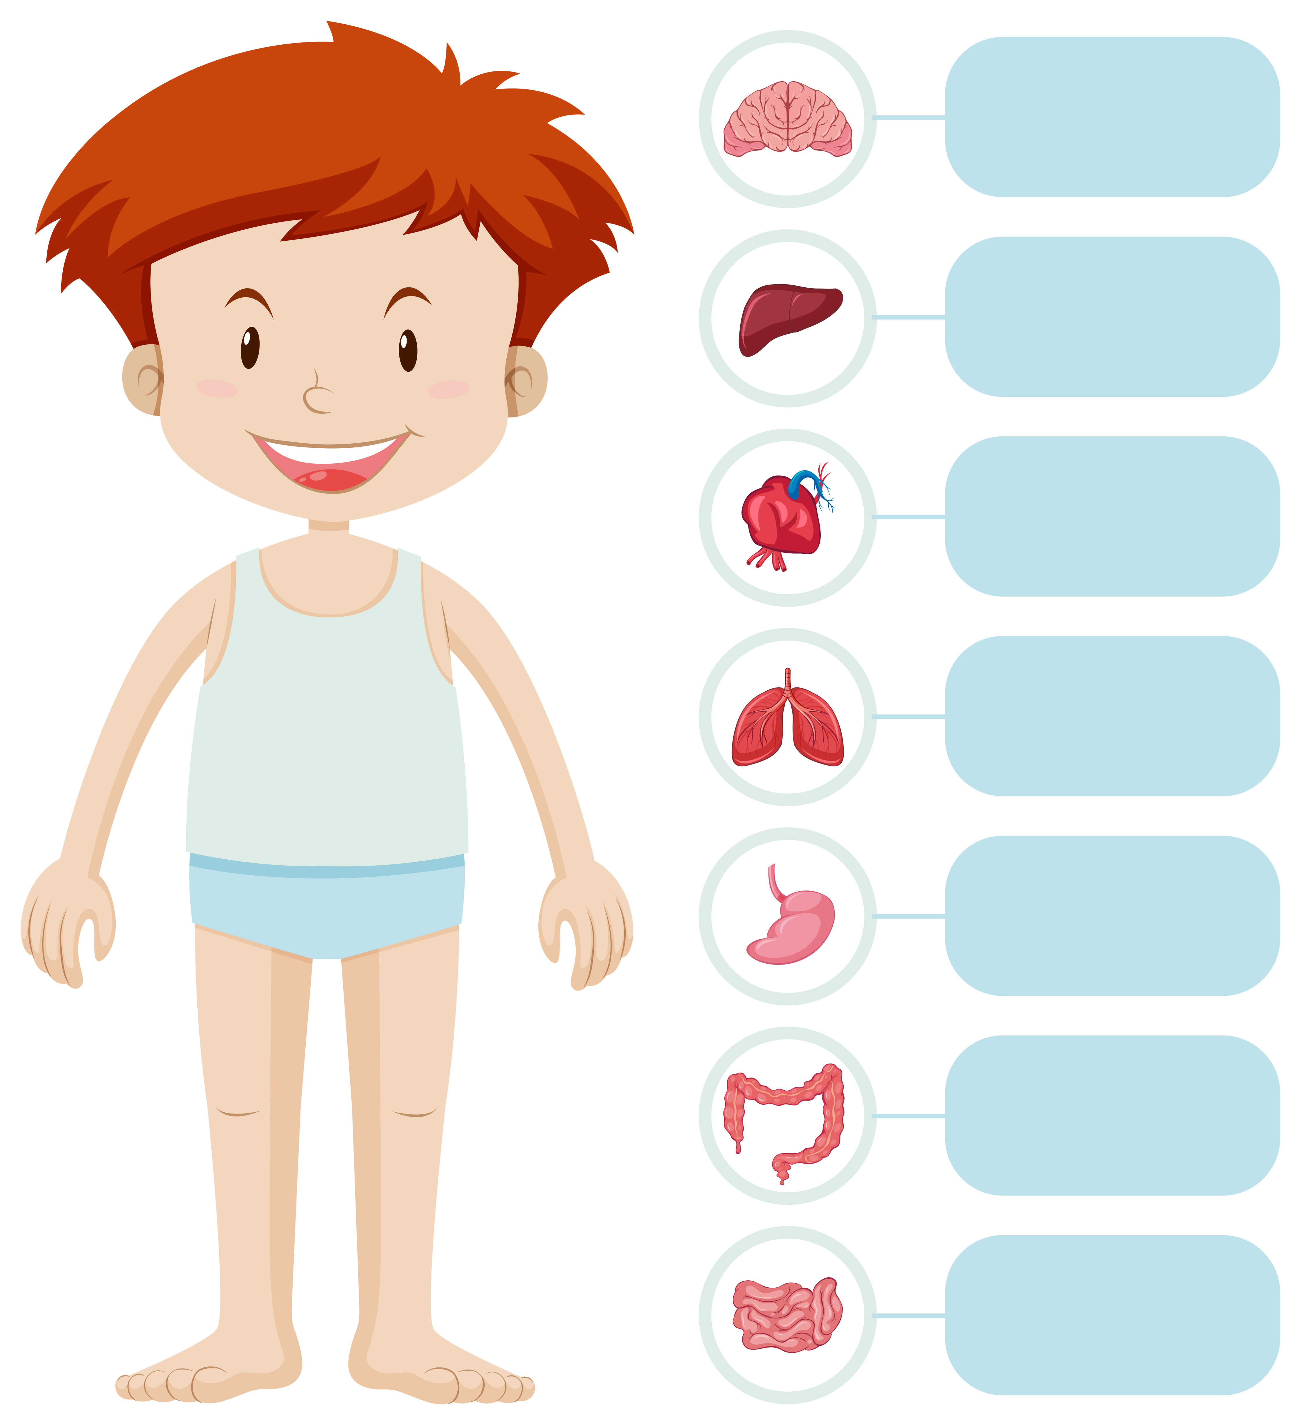

### Was macht welches Organ?

|  |  |  |
| --- | --- | --- |
| das Herz |  | Ich filtere Schadstoffe aus dem Blut und bin im rechten oberen Bauchbereich gelegen. |
| das Gehirn |  | Ich ermögliche das Atmen durch den Austausch von Sauerstoff und Kohlendioxid und bin in der Brust gelegen. |
| der Darm |  | Ich steuere alle Funktionen des Körpers und bin oben im Kopf platziert. |
| der Magen |  | Ich bin für die Verdauung zuständig und befinde mich im Bauchraum. |
| die Leber |  | Ich bin ein Teil des Verdauungssystems und zersetze Nahrung durch Magensäure. |
| die Lunge |  | Ich pumpe Blut durch den Körper und bin in der Mitte der Brust gelegen. |

# Das Gehirn: Die Schaltzentrale unseres Körpers

### Lies den Text und ergänze die Lücken mit den untenstehenden Wörtern.

Das __________________ ist wie eine Schaltzentrale in unserem Kopf. Es steuert alles, was wir tun, wie __________________, Fühlen und Bewegen. Das Gehirn besteht aus vielen Milliarden __________________, die Signale senden und empfangen. Verschiedene Bereiche im Gehirn haben verschiedene Aufgaben. Das __________________ hilft uns beim Denken und Erinnern, das __________________ ist wichtig für das Gleichgewicht und die Bewegungen, und der __________________ sorgt dafür, dass unser Herz schlägt und wir atmen. Das Gehirn braucht viel __________________ und nutzt Zucker aus unserer Nahrung, damit es gut arbeiten kann. Deshalb ist es wichtig, gesund zu essen und viel __________________ zu trinken.

Hirnstamm, Neuronen, Kleinhirn, Großhirn, Gehirn, Wasser, Denken, Energie,

Warum ist das Gehirn so wichtig für unseren Körper?

___________________________________________________________________

___________________________________________________________________

___________________________________________________________________

Wie kannst du dafür sorgen, dass dein Gehirn gut funktioniert?

___________________________________________________________________

___________________________________________________________________

___________________________________________________________________